

**Komise turistiky OV ČOS**

**a T. J. Sokol Teplice, oddíl turistiky**

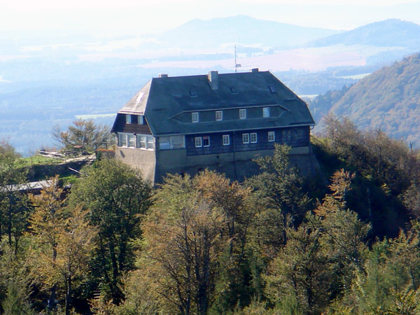

**SE SOKOLEM ZA KOPEČKY**

**9. výstup na Hvozd – Hochwaldbaude**

**Lužické hory**

**sobota 12. 9. 2015**

**PROGRAM**

**Putování po doporučených nebo vlastních trasách na místo setkání.**

**CÍL:**

**Vrchol Hvozdu - u restaurace Hochwaldbaude mezi 11:00 - 15:00 hodinou**

**Zde každý účastník obdrží pamětní list, otisk pamětního razítka a razítko IVV.**

**Dále bude možnost se zúčastnit malého turistického kvízu.**

**V prodeji bude Sběratelská karta č. 1364 – 9. Výstup Se Sokolem za kopečky**

**a absolventská vizitka Se Sokolem za kopečky 2015.**

**UBYTOVANÍ:**

**Doporučujeme:** <http://www.hochwaldbaude.de> tel: 03584 470 232

**DOPORUČENÉ TRASY z Česka:**

**Trasa 2,5 km**

**Krompach -[PLčervená turistická značka](http://commons.wikimedia.org/wiki/File:POL_Szlak_czerwony.svg) - Hvozd - Hochwaldbaude**

**Trasa 4 km**

**[PLžlutá turistická značka](http://commons.wikimedia.org/wiki/File:POL_Szlak_%C5%BC%C3%B3%C5%82ty.svg)Krompach - - Hain hranice - - Hvozd - Hochwaldbaude**

**Trasa 12 km**

**[PLmodrá turistická značka](http://commons.wikimedia.org/wiki/File:POL_Szlak_niebieski.svg)Jablonné v Podještědí - [PLčervená turistická značka](http://commons.wikimedia.org/wiki/File:POL_Szlak_czerwony.svg) - Heřmanice - - Na šestce - [PLčervená turistická značka](http://commons.wikimedia.org/wiki/File:POL_Szlak_czerwony.svg) - Hraniční uzávěra - [PLčervená turistická značka](http://commons.wikimedia.org/wiki/File:POL_Szlak_czerwony.svg) - Hvozd - Hochwaldbaude**

**Trasa 12 km**

**PLzelená turistická značkaCvikov -[PLmodrá turistická značka](http://commons.wikimedia.org/wiki/File:POL_Szlak_niebieski.svg) - Mařenice - [PLmodrá turistická značka](http://commons.wikimedia.org/wiki/File:POL_Szlak_niebieski.svg) - Babiččin odpočinek - - Pod Hvozdem - [PLčervená turistická značka](http://commons.wikimedia.org/wiki/File:POL_Szlak_czerwony.svg) - Hvozd - Hochwaldbaude**

**Trasa 17 km**

**Hrádek nad Nisou ŽST -[PLžlutá turistická značka](http://commons.wikimedia.org/wiki/File:POL_Szlak_%C5%BC%C3%B3%C5%82ty.svg) - Stará celnice -[PLmodrá turistická značka](http://commons.wikimedia.org/wiki/File:POL_Szlak_niebieski.svg) - Kohoutí vrch -[PLmodrá turistická značka](http://commons.wikimedia.org/wiki/File:POL_Szlak_niebieski.svg) - U Tobiášovy borovice -[PLčervená turistická značka](http://commons.wikimedia.org/wiki/File:POL_Szlak_czerwony.svg) - Petrovice –**

**- [PLčervená turistická značka](http://commons.wikimedia.org/wiki/File:POL_Szlak_czerwony.svg) - Na šestce -[PLčervená turistická značka](http://commons.wikimedia.org/wiki/File:POL_Szlak_czerwony.svg) - Hraniční uzávěra -[PLčervená turistická značka](http://commons.wikimedia.org/wiki/File:POL_Szlak_czerwony.svg) - Hvozd - Hochwaldbaude**

**Trasa 18 km**

**PLzelená turistická značkaJedlová ŽST - - U ranče -[PLčervená turistická značka](http://commons.wikimedia.org/wiki/File:POL_Szlak_czerwony.svg) - Tolštejn - [PLčervená turistická značka](http://commons.wikimedia.org/wiki/File:POL_Szlak_czerwony.svg) - Lesné - [PLčervená turistická značka](http://commons.wikimedia.org/wiki/File:POL_Szlak_czerwony.svg) - Pod Ptačincem - [PLčervená turistická značka](http://commons.wikimedia.org/wiki/File:POL_Szlak_czerwony.svg) - Luž – [PLčervená turistická značka](http://commons.wikimedia.org/wiki/File:POL_Szlak_czerwony.svg) - Dolní Světlá –**

**- [PLčervená turistická značka](http://commons.wikimedia.org/wiki/File:POL_Szlak_czerwony.svg) - Krompach - [PLčervená turistická značka](http://commons.wikimedia.org/wiki/File:POL_Szlak_czerwony.svg) - Hvozd - Hochwaldbaude**

**DOPORUČENÉ TRASY z Německa:**

**Trasa 4 km**

**Kurort Oybin - [PLžlutá turistická značka](http://commons.wikimedia.org/wiki/File:POL_Szlak_%C5%BC%C3%B3%C5%82ty.svg) - rozc. s modrou - [PLmodrá turistická značka](http://commons.wikimedia.org/wiki/File:POL_Szlak_niebieski.svg) - Hraniční uzávěra - [PLmodrá turistická značka](http://commons.wikimedia.org/wiki/File:POL_Szlak_niebieski.svg) - Hvozd - Hochwaldbaude**

**Trasa 5,5 km**

**Kurort Oybin -[PLmodrá turistická značka](http://commons.wikimedia.org/wiki/File:POL_Szlak_niebieski.svg) - Scharfenstein - [PLžlutá turistická značka](http://commons.wikimedia.org/wiki/File:POL_Szlak_%C5%BC%C3%B3%C5%82ty.svg) - Brandhöhe -[PLžlutá turistická značka](http://commons.wikimedia.org/wiki/File:POL_Szlak_%C5%BC%C3%B3%C5%82ty.svg) - rozc. s modrou - [PLmodrá turistická značka](http://commons.wikimedia.org/wiki/File:POL_Szlak_niebieski.svg) - Hvozd - Hochwaldbaude**

**DOPRAVA:**

**Autobus: Vlak:**

**Praha Holešovice - 7:30 Praha HN ---------- 5:16**

**Nový Bor ----------- 9:15 - 9:45 Nový Bor – 10:15 Ústí n.L. HN ------- 6:41 – 7:27**

**Cvikov ------------------------- 10:00 Cvikov ----- 10:30 Jablonné v Podj.. 8:57**

**Jablonné v Podj. ŽST ------ 10:13 Krompach- 10:50**

**Zittau ----------- 9:00 – 10:08 – 11:00 – 12:08**

**Kurort Oybin – 9:46 – 10:53 – 11:46 – 12:53**

**Turistický vláček z Kurort Oybin na Hvozd:**

**Kurort Oybin – 10:15 – 11:15 – 12:15 – 13:15**

**Hochwald ------ 10:45 - 11:45 - 12:45 – 13:45**

**Soutěž SE SOKOLEM ZA KOPEČKY:**

**„ minimálně 6 výstupů během minimálně 3 let“**

**Turisté, kteří splní tyto podmínky, dostanou speciální pamětní placku a pamětní list, který bude udělován od 1. 1. 2017 na hlavních turistických akcích Sokola. Turisté, kteří splní 10 účastí během minimálně 4 let budou slavnostně oceněni pamětním odznakem na setkání účastníků, které se uskuteční během Všesokolského sletu v Praze v roce 2018. Bude nutno doložit originály pamětních listů z jednotlivých**

**výstupů.**

**INFORMACE k akci:**

**Petr Malý, člen komise turistiky OV ČOS – garant akce**

**tel. 776 002 953, email:** [**maly.turista@seznam.cz**](mailto:maly.turista@seznam.cz)

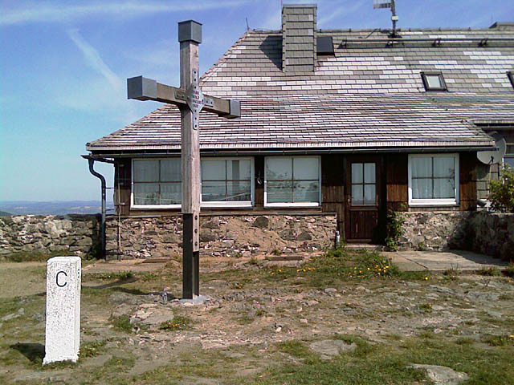

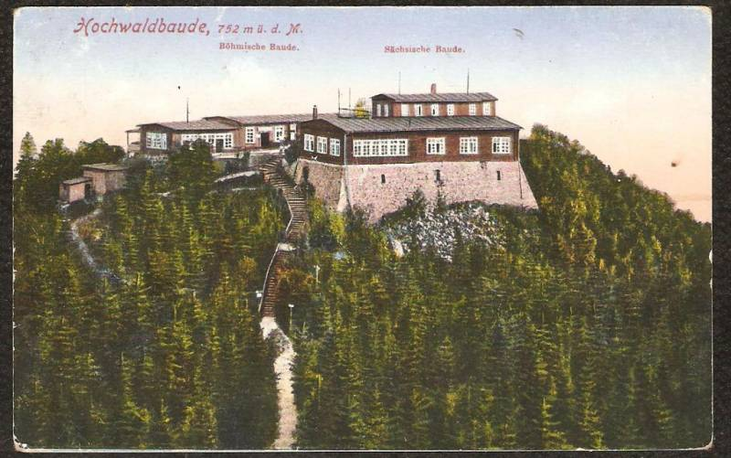

**I**